NOTA TÉCNICA N º 10/2020

PAAF nº 0024.18.016335-4

1. Objeto: Imóvel residencial.

2. Município: Santa Luzia.

3. Endereço: Av. Senhor do Bonfim, nº 631, lotes 07 e 08 da quadra 24.

4. Proteção existente: Inventário municipal.

5. Objetivo: Análise do valor cultural do imóvel e indicação de medidas de reparação e quantificação de danos do patrimônio cultural em função de sua demolição.

6. Breve Histórico do bem cultural:

Antes de se iniciarem os loteamentos no bairro São Benedito, existiam diversas fazendas na área, sendo as principais Fazenda da Baronesa e Fazenda Lagoa Vermelha. O bairro São Benedito, que dá o nome ao atual distrito foi o primeiro bairro a ser criado no distrito, em 1954. A criação do distrito de São Benedito ocorreu por meio da Lei Estadual nº 2764, de 30-12-1962.

O sr. Francisco Chagas Lara foi um dos primeiros moradores do bairro e sua casa era frequentada pelos políticos locais Helton Werneck e José Santana (Duca de Pinho), que se preocupavam com a falta de infraestrutura de educação para as crianças que tinham que estudar em Venda Nova, a quase 12 Km de distância. Na tentativa de solucionar o problema, procuraram o sr. José Alves de Azevedo, mais conhecido, como “Juca Bispo”, que, em 1958, emprestou o imóvel para que o então prefeito Antônio Roberto de Almeida implantasse o ensino fundamental na região, criando a Escola Rural Municipal Gervásio Lara.

As filhas do sr. Francisco Chagas Lara, Lavínia Aparecida Lara e Maria da Conceição Lara foram as primeiras professoras da escola, onde lecionaram de 1957 a 1960, quando se mudaram para Belo Horizonte. A partir daí, as classes da escola foram assumidas por Lavínia da Consolação Lara, que no próprio ano de 1960, já passou a lecionar na nova sede da escola.

Até a década de 1980, o imóvel continuou abrindo as portas para crianças, funcionando como uma espécie de colônia de férias.

Na época da realização do inventário, o imóvel era de responsabilidade do sr. José Francisco de Azevedo, que informou que era “muito moleque” quando seu pai alugou a casa para ser a primeira escola de São Benedito.

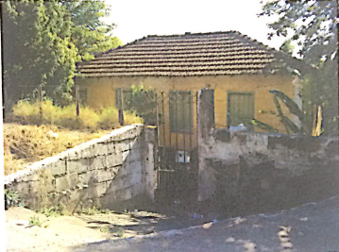

Figura 1 – Imagem da fachada da edificação quando foi inventariada no ano de 2012. Fonte: Ficha de inventário do bem cultural.

7. Análise Técnica:

De acordo com documentação constante dos autos, uma matéria publicada em um jornal de circulação local (18/31 de maio de 2012), intitulada “Patrimônio perdido no tempo” teria sido o ponto de partida para que a Secretaria Municipal de Cultura e Turismo de Santa Luzia tomasse a iniciativa de proceder ao inventário da edificação situada na Av. Senhor do Bonfim, nº 631, no bairro São Benedito.

Consta dos autos, a inicial de ação cautelar com pedido liminar, proposta pela Prefeitura Municipal de Santa Luzia, em 19 de dezembro de 2012, em face do espólio de José Alves de Azevedo. Neste documento, o município alega que um representante dos requeridos peticionou junto à Secretaria Municipal de Cultura e Turismo, em 16 de outubro de 2012, solicitando cópia do processo de inventário do imóvel em questão. Não obstante, terem tido ciência do valor cultural do imóvel, os herdeiros permitiram sua demolição, realizada em 20 de outubro de 2012, sem autorização do município e sem aprovação prévia do Conselho Municipal de Patrimônio Cultural.

Em outubro de 2012, o mesmo jornal de circulação local publicou outra matéria relativa ao imóvel. Desta vez, foi denunciada a demolição da edificação. Segundo a reportagem, “com a demolição do imóvel onde foram dados os primeiros passos da Educação no São Benedito, a cidade perde um espaço que poderia ter se tornado referência cultural para o distrito”.

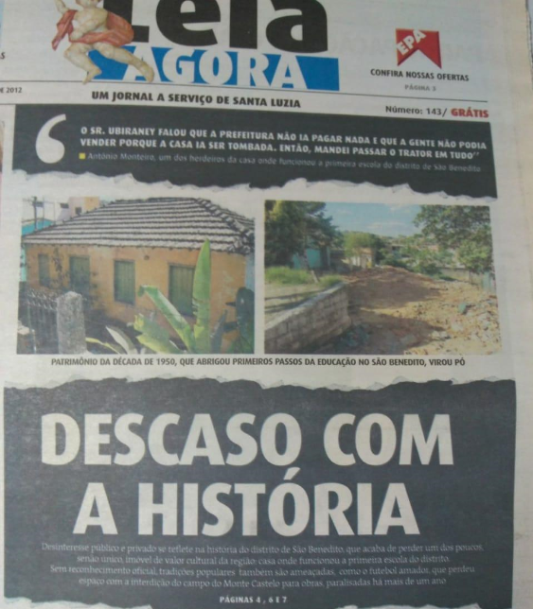

Figura 2 – Imagem da capa do jornal de circulação local com a matéria sobre a demolição do imóvel da Av. Senhor do Bonfim, nº 631, em São Benedito, Santa Luzia.

A reportagem traz, inclusive, depoimento de um dos herdeiros do imóvel que relatou que, tendo procurado o Secretário Municipal de Cultura para se informar sobre a situação do bem, foi informado de que “ninguém podia trocar nem uma lâmpada sem autorização da prefeitura e que se acontecesse alguma coisa com a casa, nós seríamos processados”. A matéria continua relatando que o herdeiro, indignado, decidiu demolir a edificação.

A ficha de inventário caracterizou a Av. Senhor do Bonfim, onde estava localizado o imóvel, como uma área urbana onde predominava o médio e baixo poder aquisitivo. A via teria passado por melhorias estruturais em função do Programa de Aceleração do Crescimento do governo federal. Ressaltou-se que a região possuía tendência ao adensamento e alertou-se para o fato de que, tanto em função da demanda de renovação urbana, quanto do seu estado de abandono, o imóvel em questão estava condenado ao desaparecimento.

Segundo a ficha de inventário da edificação da Av. Senhor do Bonfim, nº 631, tratava-se de uma construção simples, com tipologia dominante de características coloniais. O imóvel se localizava abaixo do nível da rua de acesso principal e era recuado do alinhamento. O fechamento frontal era feito de muro de bloco de cimento, arrimado pelo desnível da rua, com portão de acesso pequeno em ferro. A edificação ocupava quase a totalidade da largura do terreno. Apresentava um pavimento em partido em “L”, de forma retangular. A cobertura apresentava-se em quatro águas, com telhas francesas. Sua estrutura e as alvenarias eram de tijolos maciços com massa de cimento e barro. Nos vértices das fachadas apresentava um falso cunhal em massa de cimento e areia. A fachada principal apresentava quatro vãos, sendo três janelas e uma porta. A fachada lateral direita apresentava quatro vãos de janelas e a fachada lateral esquerda, dois vãos de janelas. Os vãos eram em verga reta, enquadrados e emoldurados e madeira e vedados com folhas cegas de abrir tipo calhas, pintados, com presença de trincas e ferragens das dobradiças. No banheiro da edificação, havia um vão de ferro e vidro tipo basculante. Internamente, o imóvel não possuía forro. O piso era de cimento queimado na cor esverdeada.

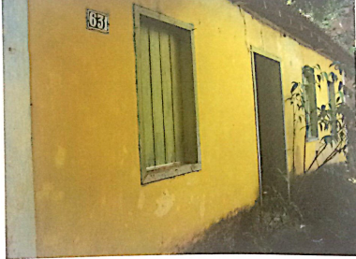 | 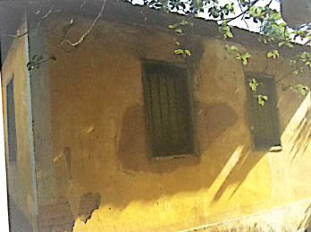
Figuras 3 e 4 – Imagem da fachada principal e lateral esquerda da edificação quando foi inventariada no ano de 2012. Fonte: Ficha de inventário.

A ficha de inventário do imóvel foi iniciada em maio de 2012, com levantamentos, e foi elaborada em setembro de 2012. A revisão final da ficha se deu em 26/10/2012. Consta que o estado de conservação do imóvel era bom e a proteção proposta foi o inventário para registro documental.

Analisando a documentação integrante dos autos, constatamos que:

- Em maio de 2012, após publicação em jornal local informando sobre a importância histórica e cultural do imóvel localizado na Avenida Senhor do Bonfim 631, foi realizada vistoria no local por representantes da Secretaria Municipal de Cultura, acompanhados de um dos herdeiros, o sr José Francisco de Azevedo.

- Em 16/10/2012 foi realizada reunião do Conselho Municipal de Politicas Culturais de Santa Luzia que tratou do processo de inventário do imóvel localizado na Avenida Senhor do Bonfim 631.

- Em 16/10/2012 foi elaborada certidão pelo Secretário Municipal de Cultura e Turismo de Santa Luzia, sr Ubiraney de Figueiredo Silva, atestando sobre o valor histórico do imóvel em análise.
- Em 16/10/2012, a advogada Verônica Silva, representante dos proprietários, solicitou à Secretaria Municipal de Cultura de Santa Luzia, cópia do processo de inventário do imóvel localizado na Avenida Senhor do Bonfim 631.

- Em 17/10/2012 foi enviado ofício à advogada representante dos proprietários do imóvel convidando a participarem da próxima reunião daquele conselho em 31/10/2012.

- Segundo matéria veiculada no jornal da cidade, o imóvel foi demolido em 20/10/2012.

Conclui-se, portanto, que à época da demolição, o imóvel encontrava-se em processo de inventário, na fase final. Ressalta-se que o valor cultural do imóvel era de conhecimento dos proprietários, assim como o processo de inventário, tendo em vista que a advogada dos representantes dos mesmos solicitou cópia do inventário à Secretaria Municipal de Cultura. Mesmo assim, realizaram a demolição do imóvel.

Tendo como base o histórico da edificação apresentado na ficha de inventário, pode-se afirmar que a edificação possuía valor cultural, apresentando atributos e significados que justificavam a sua preservação. Podem ser destacados os seguintes valores do bem cultural:

- Valor histórico, uma vez que foi a sede da primeira escola fundada no bairro São Benedito, tendo funcionado de 1957 a 1960;

- Valor arquitetônico, uma vez que se tratava de edificação com tipologia dominante de características coloniais;

- Valor de raridade, uma vez que na Av. Senhor do Bonfim predominam edificações contemporâneas e de uso comercial, portanto a presença do imóvel em questão servia de testemunho histórico do passado, no qual a paisagem urbana era totalmente diferente da que se vê no presente.

- Valor afetivo, pois se constituía em referência simbólica para o espaço e memória da população do bairro São Benedito, tendo abrigado a primeira escola da região.

8. Fundamentação:

Patrimônio cultural é o conjunto de todos os bens, materiais ou imateriais, que, pelo seu valor próprio, devam ser considerados de interesse relevante para a permanência e a identidade da cultura de um povo. A preservação do patrimônio cultural permite que a memória e as tradições existentes se perpetuem através do tempo, podendo ser conhecidas pelas gerações futuras.

Nos últimos anos, as políticas e práticas desenvolvidas na área de preservação vêm adquirindo nova abrangência. O enfoque dado anteriormente apenas aos monumentos considerados de excepcional valor histórico, arquitetônico ou artístico amplia-se ao adotar o conceito de “patrimônio cultural” estendendo-se à memória social da coletividade.

Não são raros os casos em que a destruição de bens culturais ocorre em decorrência de interesses econômicos e são norteadas por um entendimento equivocado do significado de progresso, comprometendo, de forma irremediável, o registro de acontecimentos e fases da história de uma comunidade.

De acordo com os artigos 30, IX e 216, caput da Constituição Federal:
Art. 30 Compete aos Municípios:
IX – promover a proteção do patrimônio histórico-cultural local, observada a legislação e a ação fiscalizadora federal e estadual.

Art. 216, § 1º
O Poder Público, com a colaboração da comunidade, promoverá e protegerá o patrimônio cultural brasileiro, por meio de inventários, registros, vigilância, tombamento e desapropriação, e de outras formas de acautelamento e preservação.

Isso significa que, a partir da Constituição Federal de 1988, o inventário, por opção do legislador, passou a ser um instrumento de acautelamento de bens culturais.

Da mesma forma, segundo a Constituição do Estado de Minas Gerais:

Art. 209 – O Estado, com a colaboração da comunidade, protegerá o patrimônio cultural por meio de inventários, registros, vigilância, tombamento e desapropriação, de outras formas de acautelamento e preservação e, ainda, de repressão aos danos e às ameaças a esse patrimônio.

Em Minas Gerais, a Deliberação Normativa CONEP nº 01/2016, que regulamenta os critérios referentes ao patrimônio cultural para distribuição da parcela do ICMS, estabelece que:

O inventário é instrumento de preservação do patrimônio cultural previsto no § 1º do Art. 216 da Constituição da República, no Art. 209 da Constituição do Estado de Minas Gerais e no Anexo II da Lei Estadual nº 18.030, de 2.009. O inventário proporciona o reconhecimento de um bem cultural, objetivando sua proteção e caracteriza-se como um instrumento de gestão do município que auxilia na conservação e divulgação de seu patrimônio cultural.

A partir do momento em que o bem foi submetido ao “inventário” significa que o mesmo passa a estar identificado como patrimônio cultural. Existe, portanto, a presunção de que o bem é portador de referência à identidade, memória, ação dos diferentes grupos formadores da sociedade brasileira (art. 216 da CF), e, por isso, está protegido por ato administrativo.

Sendo assim, o inventário feito pelos municípios tem efeito de proteção. Para tanto, o município investigou seu patrimônio para eleger os bens que seriam inventariados de acordo com os critérios pré-definidos em seu Plano de Inventário. Este foi apresentado e aprovado pelo IEPHA passando a ser um compromisso do município para efeito de pontuação do atributo no Programa ICMS Cultural.

Embora seja diferente do instrumento do tombamento, o inventário também objetiva a proteção dos bens culturais. Assim, ao ter sido inventariado pelo município de Santa Luzia o imóvel em questão encontra-se acautelado do ponto de vista do patrimônio cultural, não podendo ser destruído, demolido ou mutilado, e nem reparado, pintado ou restaurado, sem prévia autorização do órgão de proteção competente.

9. Conclusão:

O imóvel localizado na Rua Av. Senhor do Bonfim, nº 631, no bairro São Benedito, em Santa Luzia, possuía valor cultural, apresentando atributos e significados que justificavam sua preservação na paisagem urbana local. Acumulava valores histórico, afetivo, arquitetônico e de raridade, conforme demonstrado.

O município de Santa Luzia, ao proceder ao inventário da edificação no ano de 2012, reconheceu formalmente seu valor cultural. A partir do momento em que o bem foi submetido ao inventário, ele passa a estar identificado como patrimônio cultural. Existe, portanto, a presunção de que este bem é portador de referência à identidade, memória, ação dos diferentes grupos formadores da sociedade brasileira (art. 216 da CF), e, por isso, está protegido.

Apesar do valor cultural, o imóvel foi totalmente demolido. À época da demolição, o imóvel encontrava-se em processo de inventário, na fase final. Ressalta-se que o valor cultural do imóvel era de conhecimento dos proprietários, assim como o processo de inventário, tendo em vista que a advogada dos representantes dos mesmos solicitou cópia do inventário à Secretaria Municipal de Cultura. Mesmo assim, realizaram a demolição do imóvel.

O direito ambiental, no qual se insere a temática do patrimônio cultural, atua de forma a considerar, em primeiro plano, a prevenção, seguida da recuperação e, por fim, o ressarcimento.

Caso o dano venha a ocorrer, a reparação do prejuízo causado deve ser integral, propiciando a recomposição do patrimônio cultural, na medida do possível, ao estado em que se encontrava antes da ocorrência do dano (máxima coincidência possível com a situação original). Portanto, no mesmo sentido em que a prevenção prefere à composição, o aspecto reparatório deve sempre predominar em relação ao ressarcimento, já que a indenização, evidentemente, não tem o condão de recuperar o dano social causado.

Em caso de impossibilidade técnica de recuperação do bem, parcial ou total, tornando-se irreversíveis os danos causados, caberá indenização em pecúnia. Entendemos também ser cabível a indenização em decorrência da privação ou obstrução de acesso à fruição plena e hígida dos bens culturais, bem como pelos chamados lucros cessantes ambientais ou danos ambientais intercorrentes.

Cabe ao Conselho Municipal de Politicas Culturais de Santa Luzia a decisão sobre a destinação do imóvel. Entretanto, recomenda-se:

- Suspensão de qualquer aprovação de projeto ou intervenção no lote até que haja reparação dos danos causados ao patrimônio cultural;

- Eventual nova construção no lote deverá obedecer a mesma volumetria e altimetria do prédio demolido.

- Para qualquer intervenção em bens tombados e inventariados, deverá haver prévia análise do Conselho Municipal de Politicas Culturais de Santa Luzia, cujas deliberações devem estar fundamentadas em parecer técnico de especialista.

Segue anexa valoração de danos ao patrimônio cultural a ser paga pelos responsáveis pela demolição do imóvel. Recomenda-se que a reparação em petúnia seja aplicada em favor do patrimônio cultural local.

10. Encerramento:

São essas as considerações desta Promotoria, que se coloca à disposição para o que mais se fizer necessário.

Belo Horizonte, 14 de fevereiro de 2020.

Andréa Lanna Mendes Novais  Analista do Ministério Público – MAMP 3951  Arquiteta Urbanista – CAU A 27713-4 | Neise Mendes Duarte  Analista do Ministério Público – MAMP 5011  Historiadora

ANEXO 1 – VALORAÇÃO DE DANOS

O critério metodológico utilizado, denominado Condephaat, foi elaborado por uma equipe multidisciplinar de profissionais atuantes nas áreas do patrimônio cultural e ambiental, representando a Administração Pública direta, indireta e autárquica, o Ministério Público e segmento da sociedade civil organizada do Estado de São Paulo, entre eles o Conselho de Defesa do Patrimônio Histórico, Arqueológico, Artístico e Turístico do Estado de São Paulo (Condephaat).

Os parâmetros utilizados para a valoração da lesão consideraram dois aspectos:

- que tipo de bem foi atingido, atributo este que, em última análise, foi determinantes para considerá-lo como merecedor de tratamento especial através dos vários instrumentos administrativos.

- que tipo de dano foi causado a este bem, sua extensão, reversibilidade, causas e efeitos adversos decorrentes.

Para cada critério, foram atribuídos pontos que são maiores ou menores de acordo com a importância do bem, e conforme os danos causados ao mesmo, potencial de recuperação destes danos e os prejuízos gerados pelo dano ao imóvel. Estes pontos são lançados em uma fórmula juntamente com o valor venal do imóvel que sofreu a lesão, resultando no valor total da indenização.

Para facilitar a sua utilização, esta metodologia e suas fórmulas foram aplicadas em uma tabela, que foi elaborada pelo Engenheiro de Minas Reinaldo Pimenta, lotado na Central de Apoio Técnico do Ministério Público do Estado de Minas Gerais.

Para o cálculo da indenização é necessário informar o valor venal do imóvel. Conforme Certidão do Serviço Registral de Imóveis de Santa Luzia, em 01 de março de 2018, o imóvel foi avaliado por R$187.682,32 (cento e oitenta e sete mil seiscentos e oitenta e dois reais e trinta e dois centavos).

O valor total a ser indenizado, seguindo a metodologia descrita acima, tendo sido utilizado para cálculo o valor venal do imóvel, foi de R$ 618.533,71 (seiscentos e dezoito mil quinhentos e trinta e três reais e setenta e um centavos).

Andréa Lanna Mendes Novais
Analista do Ministério Público – MAMP 3951
Arquiteta Urbanista – CAU A 27713-4

Ficha de Inventário do imóvel, elaborada pela Prefeitura Municipal de Santa Luzia em 2012 e reportagem intitulada “Patrimônio perdido no tempo”. Jornal Leia Agora, 18/31 de maio de 2012, Santa Luzia.
https://www.cidadesantaluzia.com.br/2012/12/especial-sao-benedito-50-anos.html. Acesso 15-10-2018.
STJ; REsp 1.115.555; Proc. 2009/0004061-1; MG; Rel. Min. Arnaldo Esteves Lima; Julg. 15/02/2011.
Miranda, Marcos Paulo de Souza; Novais, Andrea Lanna Mendes. Metodologias de valoração econômica de danos a bens culturais materiais utilizadas pela Promotoria Estadual de Defesa do Patrimônio Cultural e Turístico de Minas Gerais. Revista MPMG Jurídico. Edição Especial Meio Ambiente - Belo Horizonte, 2011.
Conjunto das dimensões que determinam o volume de uma construção, dos agregados, da terra retirada ou colocada no terreno etc.
Altura da edificação

